โครงการฝึกอบรมทำน้ำพริกตาแดง น้ำพริกนรกและพริกแกง
วันที่ ๑๐ เดือน มิถุนายน พ.ศ.๒๕๖๒
ณ ศาลา SML บ้านเก่านางเหริญ อำเภอปักธงชัย จังหวัดนครราชสีมา
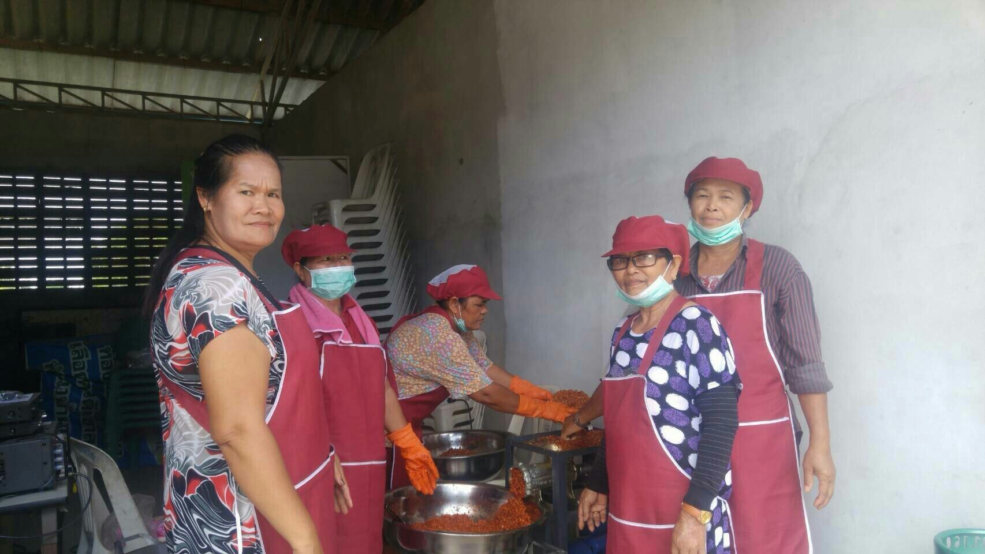
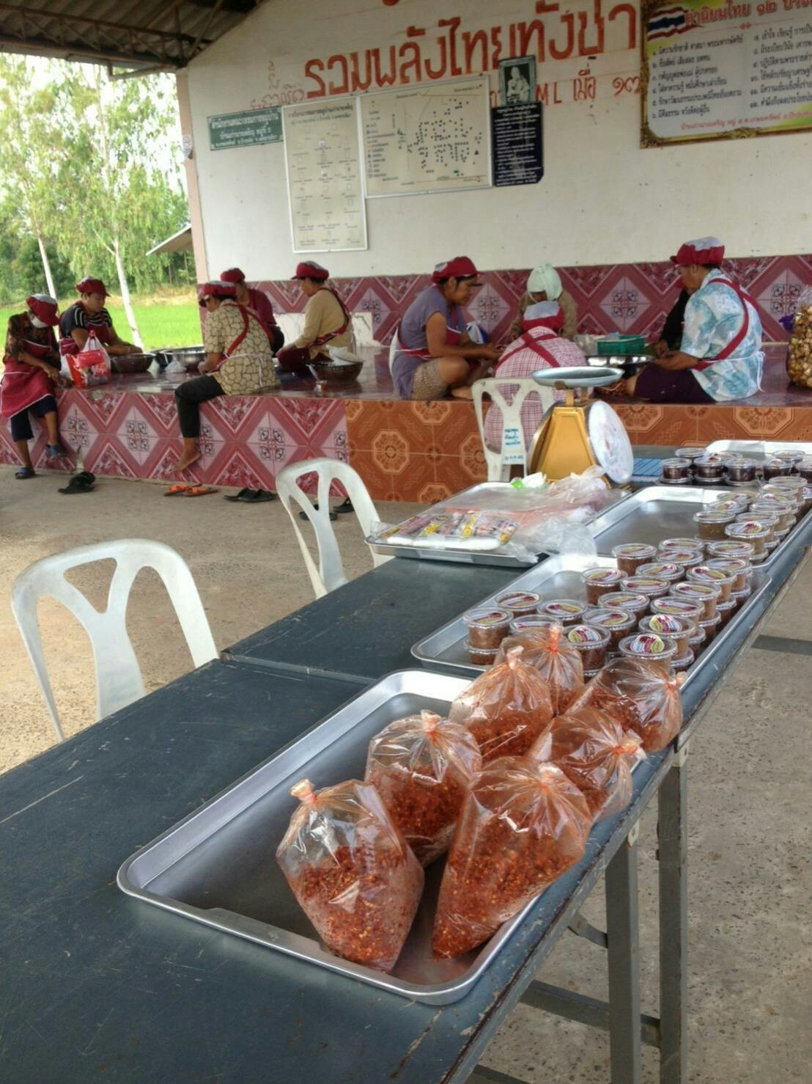

โครงการฝึกอบรมทำน้ำพริกตาแดง น้ำพริกนรกและพริกแกง
วันที่ ๑๐ เดือน มิถุนายน พ.ศ.๒๕๖๒
ณ ศาลา SML บ้านเก่านางเหริญ อำเภอปักธงชัย จังหวัดนครราชสีมา
